Diversidade da Arborização Urbana no Município de Colorado, RS

RESUMO
A arborização é um elemento indispensável no ambiente urbano visto os benefícios das árvores e os problemas que podem ocorrer pela falta de planejamento. A pesquisa teve como objetivo identificar, catalogar, conservar e divulgar o material florestal disponível nas ruas, avenidas e praças do município de Colorado, bem como avaliar a importância da arborização no contexto da comunidade. Foi realizado o levantamento botânico de todas as espécies que se encontram nas áreas públicas e aplicação de um questionário aos munícipes para sensibilizar sobre a responsabilidade na preservação da vegetação. Verificou-se a presença de 324 exemplares de 25 espécies nativas e 479 exemplares de 27 espécies exóticas, o que mostra a diversidade do patrimônio vegetal do município. As espécies nativas mais freqüentes são o Inga marginata (50%), Myrcianthes pungens (18%) e Eugenia uniflora (8%) e as exóticas mais freqüentes são a Citurs sp. (30%), Ligustrum lucidum (29%) e Cinammomum camphora (12%). Quanto à importância da arborização, 94% dos munícipes reconhecem os benefícios e estão preocupados em preservar o ambiente. No entanto, a pesquisa mostrou a falta de planejamento e manutenção das avenidas e praças do município e a necessidade de realizar um trabalho de educação ambiental com a comunidade, de modo a sensibilizá-la quanto aos cuidados com o espaço urbano e meio ambiente.
Palavras-chave: Vegetação Urbana; Planejamento; Educação ambiental.

Importance and Diversity of Urban Arborization in the Colorado city, RS.

ABSTRACT
The urban tree is a key element in the urban environment seen the benefits of trees and the problems that may occur by lack of planning of it. This study aimed to identify, catalog, store and disseminate forestry material available on the streets, avenues and squares in Colorado, RS through the botanical survey of all species found in public areas and a questionnaire to householders to assess the importance of urban trees to the community. It was verified 324 elements of 25 native species and 479 elements of 27 species, which shows the diversity of plant assets of the municipality. The most frequent native species are Inga marginata (50%), Myrcianthes pungens (18%) and Eugenia uniflora (8%) and the most frequent exotic are Citurs sp (30%), Ligustrum lucidum (29%) and Cinammomum camphora (12%). The importance of tree planting, 94% of residents recognize the benefits and are concerned about environment preservation. However, research has shown a lack of planning and maintenance of streets and squares and the necessity for an environmental education work with the community in order to sensitize them about the care of urban space and the environment.
Key-words: Urban Tree, Arborization; Planning; Environment education.

INTRODUÇÃO
A urbanização acelerada provoca grandes modificações sobre a paisagem, o que causa danos, principalmente aos fragmentos remanescentes da vegetação, modificando o ambiente natural.
A questão da arborização e suas implicações no município de Colorado é o tema proposto na pesquisa, considerando a importância de um estudo da realidade local e do planejamento que vise atender as necessidades do município, levando-se em conta os interesses históricos, ecológicos, econômicos e culturais da arborização.
O Brasil possui a flora arbórea mais diversificada do mundo, visto que seu nome foi emprestado da árvore conhecida popularmente como “pau-brasil”. No entanto, apesar de contar com uma significativa diversidade de espécies e qualidade paisagística, muitas espécies exóticas são cultivadas em ruas, avenidas, praças e jardins das cidades. A maioria das prefeituras municipais brasileiras não se preocupa com o planejamento da arborização, o que leva os próprios moradores, muitas vezes, a realizarem o plantio nas áreas públicas. Assim, o padrão observado em muitas cidades brasileiras é de uma arborização irregular, inadequada e descontínua (SILVA et al., 2008), ocorrendo, em muitos, casos o plantio exagerado de espécies exóticas.
A arborização urbana é o conjunto de árvores que estão presentes nas cidades, nas ruas, avenidas, praças, parques e áreas particulares não edificadas como quintais; e aquelas que acompanham o sistema viário, ou seja, é essencial na composição do verde urbano e desempenha importante papel na manutenção da qualidade ambiental das cidades, influenciando significativamente nas condições microclimáticas, de qualidade ambiental, paisagística e de conforto ambiental (TOLLER, 2002; SCHUCH, 2006).
Para Milano (1995 apud Neto, 2007), a arborização urbana compreende áreas naturais, que apresentam todo e qualquer tipo de vegetação, incluindo desde áreas gramadas, até outras com vegetação de porte arbóreo.
A arborização é um tema que vem se destacando nas discussões acerca dos problemas enfrentados pelas cidades, pois interfere na qualidade de vida da população e sobre o conforto humano no ambiente. Segundo Bertoldo et al. (2009) e Westphal (2000), a arborização urbana proporciona um ambiente físico saudável e está relacionada com a presença de espécies vegetais em espaços públicos como parques, ruas, avenidas, jardins e praças.
A vegetação urbana quando corretamente implantada, desempenha um conjunto importante de funções responsáveis pela melhoria da qualidade do ambiente, podendo minimizar o impacto ambiental causado pelos efeitos antrópicos da expansão das cidades, resultando em maior conforto para a população. A arborização contribui para o potencial ecológico, recreativo, produtivo, estético e paisagístico, tendo, portanto, considerável influência sobre as condições ambientais urbanas (PIRES, 2007).
Soares (1998) destaca que uma arborização correta e harmoniosa, ao mesmo tempo em que espelha a cultura e o grau de civilização de uma cidade, constitui num dos mais sólidos elementos de sua valorização. O mesmo autor salienta que de uma arborização bem planejada e manejada depende o prestígio ou o descrédito do verde citadino e o conseqüente tratamento que lhe dispensará a população. Desta forma os “corredores verdes” nas cidades contribuem para a conservação da biodiversidade (BRYANT, 2006).
De acordo com Mello Filho (1985) a arborização das cidades representa a persistência do elemento natural dentro da estrutura urbana, decorrência e realização do processo cultural cujo desenvolvimento é a característica marcante da evolução da espécie humana. Nesta perspectiva Malinsky (1985) refere-se a arborização urbana como o verde fazendo parte integrante da cidade, com uma visão de processo no planejamento do componente urbano inserido numa realidade maior articulada ecologia.
A arborização é um desafio de reflexão e percepção da sua importância no meio urbano, onde esta tem causado conflitos por falhas no planejamento de plantios. Desta forma, são constantes as reclamações quanto aos danos em calçadas e muros provocados por raízes ou incompatibilidades surgidas entre galhos e redes de transmissão. Assim, percebe-se a necessidade de um planejamento que evite podas danosas e retiradas de árvores desnecessárias (CUNHA et al., 2004).
A utilização de espécies inadequadas em locais não apropriados pode causar muitos transtornos e prejuízos, como danos às calçadas, conflito com a fiação e equipamentos da infra-estrutura urbana, quedas de galhos e gastos excessivos com podas, entupimento de calhas e bueiro, entre outros, podem ser evitados com a observação e compatibilizando a arborização no contexto urbano (BERTOLDO et al., 2009; LORENZI, 2002; CEMIG, 2001).
A arborização não planejada e realizada por pessoal inapto pode ter influência negativa direta em alguns elementos da organização urbana como redes de distribuição de energia elétrica e telefônica e sistemas de abastecimento de água e esgoto (MENESES et al., 2003). Como resultado observa-se prejuízos consideráveis ao patrimônio público e privado.
A definição de saúde pela Organização Mundial de Saúde (OMS) engloba vários aspectos como a situação de perfeito bem-estar físico, mental e social, desta forma, a promoção da saúde é um processo de busca e capacitação do ambiente para controlar os fatores que envolvem o bem-estar das pessoas (OMS, 2009). Nesta visão, um ambiente físico limpo e saudável e um ecossistema estável e sustentável são condicionantes para a manutenção da saúde da população.
Os principais benefícios da arborização e área verde na redução dos impactos ambientais urbanos foram relacionados por Sampaio (2006), Silva (2005), Toledo e Santos (2008), dentre os principais destacam-se a retenção de poluentes pela fotossíntese executada principalmente pelas folhas que, absorvendo gás carbônico e exalando oxigênio, em presença da luz, melhoram a qualidade do ar urbano. A copa das árvores oferece sombra, absorção de ruídos (barreiras acústicas) e proteção térmica. As árvores têm, pelas folhas, um papel antipoluidor fixando poeiras e névoas viscosas, sendo as cortinas vegetais capazes de reduzir cerca de até 10% o teor de poeira. Em funções paisagísticas, a árvore exerce função estética cuja atuação deriva novas motivações para os habitantes da cidade, exercendo ação mitigadora dos impactos relacionados à implantação de obras. Sob um enfoque ecológico a arborização oferece abrigo e alimentação especialmente para as aves, répteis e mamíferos de pequeno porte. Através da redução da incidência direta da energia solar e do aumento da umidade relativa do ar, a arborização pode gerar a redução de até 4ºC de temperatura (CUNHA et al., 2004).
Guimarães (2006) afirma que a construção de parques, o aumento das áreas verdes e da arborização dentro dos centros urbanos é uma estratégia que possibilita a sobrevivência de uma maior diversidade de organismos e permite compatibilizar as exigências da vida humana e as necessidades ecológicas de outras espécies. Segundo Cunha et al. (2004) o conjunto de árvores da cidade tem também a função de conservar geneticamente a flora nativa. De acordo com a Famurs, (2000) a árvore é a forma vegetal mais característica na paisagem urbana, a qual ao longo da história, tem se incorporado em estreita relação com a arquitetura das cidades.
É importante a heterogeneidade de espécies na implantação de uma arborização urbana, pois além de ser uma forma de proteger, difundir e valorizar a flora brasileira favorece a sobrevivência de animais que constituem importante elemento do equilíbrio ecológico (TOLEDO e PARENTE, 1988; PIRES, 2007).
Para Santos e Teixeira (2001) as árvores através de sua diversidade de formas, cores e aromas, identificam os locais e qualificam os espaços. O convívio harmonioso entre a população e o “verde” somente se concretizará quando as planificações dos espaços permitir a presença da vegetação e as arborizações forem, efetivamente, implementadas, monitoradas e preservadas. As árvores urbanas são um patrimônio cujo zelo compete a todos, pois elas contam a história e dela fazem parte.
Bertoldo et al (2009) e Brun e Brun (2006), consideram que a integração e contato do homem com a natureza, através da observação dos aspectos e fenômenos naturais, percebendo através dos sentidos a natureza e as formas de vida, contribuem para a melhora da qualidade de vida das pessoas e para amenizar o estresse da vida urbana “agitada”. Concordando com Meneghetti (2003), o qual considera os benefícios ambientais da arborização urbana tão mais necessários à saúde ambiental do ecossistema urbano quanto maior for o nível de urbanização.
Além de um planejamento adequado é necessário que a comunidade estabeleça uma relação harmônica com a arborização das cidades. Neste sentido, os trabalhos de educação ambiental juntamente com as campanhas de conscientização pública são instrumentos imprescindíveis para que a arborização urbana atinja os objetivos a que se propõe.
Desta forma para destacar e divulgar o valor da riqueza natural no município torna-se importante trabalhar os componentes ambientais, procurando integrar as pessoas para que se sintam co-participantes. Assim a pesquisa teve como objetivo identificar, catalogar, conservar e divulgar o valor do material florestal disponível nas ruas, avenidas e praça do município de Colorado, RS, sensibilizando a comunidade e ao poder público quanto à importância da flora para o meio urbano, além de fornecer elementos para o planejamento da arborização urbana.

MATERIAIS E MÉTODOS

A pesquisa foi desenvolvida no município de Colorado, RS, emancipado no dia 03 de julho de 1962. O município de colonização italiana, que possui uma área total de 286,178 km² e área urbana de 3,00 Km², está situado na Região do Planalto Médio (Micro Região 22 do Alto Jacuí) no centro norte do Estado do Rio Grande do Sul, tendo como limites: ao Norte Carazinho e Saldanha Marinho; ao Sul Selbach, Tapera e Lagoa dos Três Cantos; ao Leste Não Me Toque e ao Oeste Ibirubá. Possui 3.550 habitantes, segundo o Censo Demográfico do ano de 2010, as seguintes coordenadas geográficas – latitude sul 28° 31’ 26”; longitude oeste 52º 59’ 39” e altitude de 428 metros (Figura 1).
O levantamento da arborização do município de Colorado foi realizado por meio de “trabalho de campo” pelas ruas e praça da cidade, no período de julho de 2005 a junho 2006, identificando as espécies e registrando a quantidade de indivíduos. A identificação foi feita com o auxílio de obras de autores da área (LONGHI, 1995; LORENZI, 2000; LORENZI, 2001, BRACK; IRGANG, 2002; CARVALHO, 2003; BRACK; IRGANG, 2007; SOUZA; LORENZI, 2008); comparação com exemplares já classificados ou consulta a especialistas.
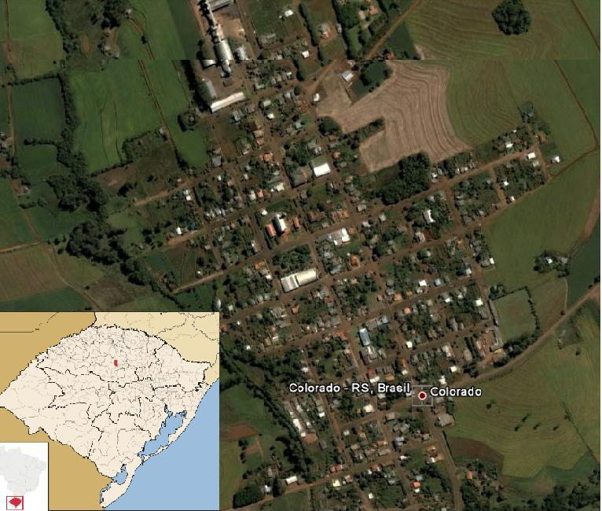
Figura 1. Vista geral da cidade de Colorado, RS, 2010. Fonte (Google Earth, 2010)

No Brasil a realização de inventários das árvores de ruas teve início na década de 1980, com a pesquisa de Milano e Dalcin (2000), através de um trabalho desenvolvido para a cidade de Curitiba e Maringá, PR. A partir de então, iniciou-se uma discussão mais ampla sobre a sua necessidade, os métodos e parâmetros a serem analisados. Assim, esta pesquisa limitou-se ao levantamento e identificação das espécies arbóreas presentes nas calçadas e nos canteiros centrais da avenida, das ruas e da Praça que são as seguintes: Praça Dom. A. Reis Schwengber, Avenida Boa Esperança, Rua Abele Barzotto, Rua Vespasiano de Bortoli, Rua Érico Veríssimo, Rua Santos Dumont, Rua Liberato Salzano, Rua Pio XII, Rua General Osório, Rua Assis Brasil, Rua Getúlio Vargas, Rua D. Pedro II, Rua Rui Barbosa, Rua Duque de Caxias, Rua sem denominação, Rua Claudina Tesaro, Rua D. Luiz de Nadal, Rua Salgado Filho, Rua São José, Rua Treze de Setembro, Rua João de Magalhães.
A cidade de Colorado, conta também com a Vila Padre Osmari que possui a Avenida Princesa Isabel e suas sete respectivas ruas que são as seguintes: Rua do Estudante, Rua N. S. Aparecida, Rua Raquel de Queiroz, Rua Zumbi dos Palmares, Rua Castro Alves, Rua Manoel Bandeira e Rua Simão Dias. Convém ressaltar, que a Vila Padre Osmari, no presente momento, não se encontra arborizada, existindo projetos para sua arborização, sendo que este trabalho não contou com espécimes existentes na mesma, considerando que somente alguns moradores possuem suas propriedades arborizadas, e este estudo não contempla áreas particulares. Por fim, foi realizado um questionário com 2% da comunidade para conhecer as aspirações dos munícipes em relação à vegetação urbana, além de sensibilizá-los da importância da arborização urbana em sua vida cotidiana.

RESULTADOS E DISCUSSÃO

O levantamento botânico realizado no município de Colorado, RS, considerando todas as espécies arbóreas encontradas na área pública, registrou a presença de 324 indivíduos representados por 25 espécies nativas em 12 famílias e 479 exemplares de 27 espécies exóticas representadas por 19 famílias, o que indica a diversidade e o patrimônio vegetal do município. Em relação às espécies arbóreas nativas predominou a família Myrtaceae, enquanto que para as espécies arbóreas exóticas destacou-se as família Lauraceae, Rosaceae e Rutaceae. Nas Figuras 2 e 3 observam-se as espécies da flora nativa e exótica de maior ocorrência na arborização urbana do município de Colorado, RS, onde o ingá (Inga marginata Willd) e a laranja ácida (Citrus sp.) são as duas espécies mais representativas destes dois grupos, respectivamente.

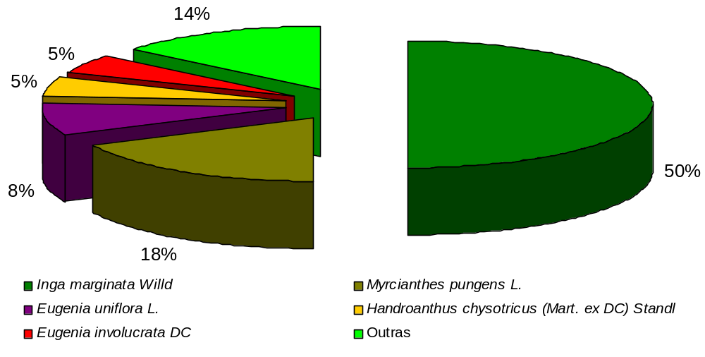
Figura 2 - Principais espécies nativas que ocorrem na arborização urbana do município de Colorado, 2006.

A arborização urbana do município de Colorado apresenta diversos exemplares de espécies exóticas, sendo um caso comum quando se considera a introdução e adaptação dessas espécies, fato este encontrado por Nicolodi (2000) e Pilotto (2003), o que concorda com os dados em geral das cidades brasileiras. Ainda de acordo com as recomendações da RGE (2001) deve-se evitar a alta freqüência de indivíduos da mesma espécie, prevenindo o aparecimento de doenças. As espécies ligustro (Ligustrum japonicum W.T.Aiton) e extremosa (Lagostroemia indica L.) geralmente são as mais freqüentes nas cidades, inclusive na de Colorado, as quais devem aos poucos ser substituídas por espécies nativas, de forma a valorizar a flora brasileira concordando com Toledo e Parente (1998), Cunha et al. (2004) e Pires (2007).

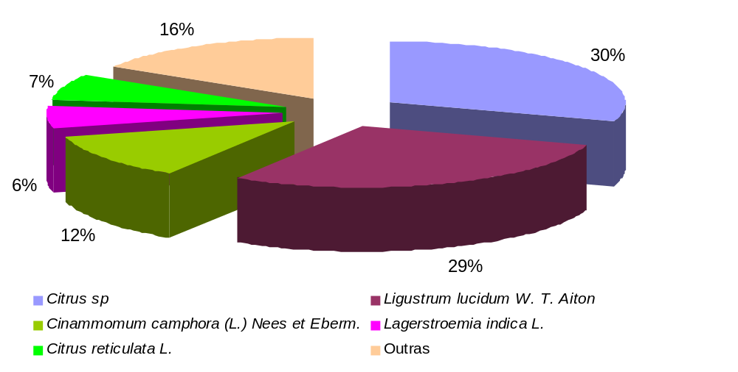
Figura 3 - Principais espécies exóticas que ocorrem na arborização urbana do município de Colorado, 2006.

O ligustro (Ligustrum japonicum W.T.Aiton), encontrado como a segunda espécie arbórea mais representativa das espécies exóticas do município de Colorado, RS, atrelado à vegetação urbana das ruas, praça e avenida da cidade, trata-se segundo estudos clínicos de uma das plantas causadoras da febre do feno ou da também conhecida polinose, doença caracterizada pelos sintomas de rinites, conjuntivites e dificuldades respiratórias. As pessoas acometidas com tal doença são alérgicas ao pólen desprendido pela planta e levado através do vento. A manutenção de exemplares de ligustro ao longo das vias públicas, como em Santa Maria e Passo Fundo, onde o ligustro é encontrado com ênfase nas partes centrais destas cidades, significa expor parte da população suscetível ao convívio com uma espécie comprovadamente alergogênica (MELO E SANTOS, 2003).
No município de Colorado, a arborização urbana não faz parte do processo de planejamento urbano. Como ainda não há uma legislação específica que estabeleça as normas para a Arborização do município, geralmente os próprios moradores realizam a poda e até mesmo o corte de muitas árvores. Há falta de manutenção dos locais e negligência quanto à escolha de espaços adotados para o plantio, havendo o comprometimento estético dos ambientes, aliado a dificuldades de compatibilização com a infraestrutura urbana. O assunto é complexo, porém é necessário construir um espaço de articulação includente, com a participação da sociedade na definição de seus próprios rumos, na construção e escolha de alternativas, tanto no âmbito particular quanto coletivo, tanto na esfera pública quanto na privada.
A análise dos questionários aplicados aos munícipes da cidade de Colorado, RS, mostrou que suas concepções a respeito da arborização urbana foram definidas por conceitos elaborados pelos mesmos ao responderem perguntas abertas e fechadas, referente à temática proposta. Sendo que os resultados mais significativos podem ser observados na Figura 4, onde 94 % da população reconhecem a importância da arborização.

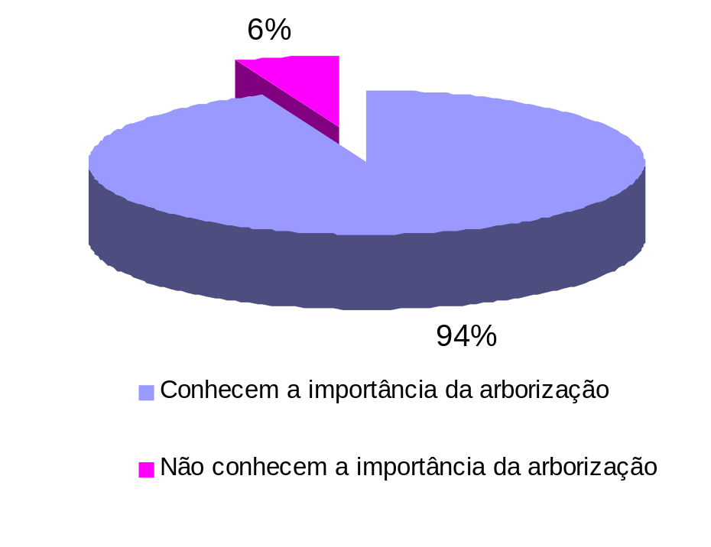
Figura 4 - Conhecimento dos moradores a respeito da importância da arborização na cidade de Colorado, 2006.

A maioria dos munícipes questionados conhece a importância da arborização da cidade, o que demonstra a consciência destas pessoas das inúmeras funções que as árvores desempenham, concordando com as menções feitas por Mello Filho (1985), Menegat (1998) e Cunha et al. (2004). No entanto, as respostas dos moradores quanto ao questionamento acerca da existência de critérios a serem observados na escolha das espécies utilizadas na arborização (Figura 5), mostraram a consciência dos mesmos no que diz respeito à questão abordada, concordando com a idéia de que problemas podem ser evitados com a seleção das espécies a serem utilizadas.
Uma parcela de 16% dos munícipes revelou sua preferência por espécimes exóticos no momento do plantio, não considerando ou desconhecendo os problemas decorrentes da introdução de espécimes exóticos, mencionados por Pilotto (2003). Já, a maioria (84 %), revelou sua sensibilização ao preferir as espécies florestais nativas o que demonstra o comprometimento dessas pessoas com o equilíbrio ambiental. Em alguns casos os entrevistados consideram-se conscientizados a respeito dos cuidados que devem ser tomados em relação ao meio ambiente, mas não se mobilizam para a prática de atitudes em relação ao mesmo
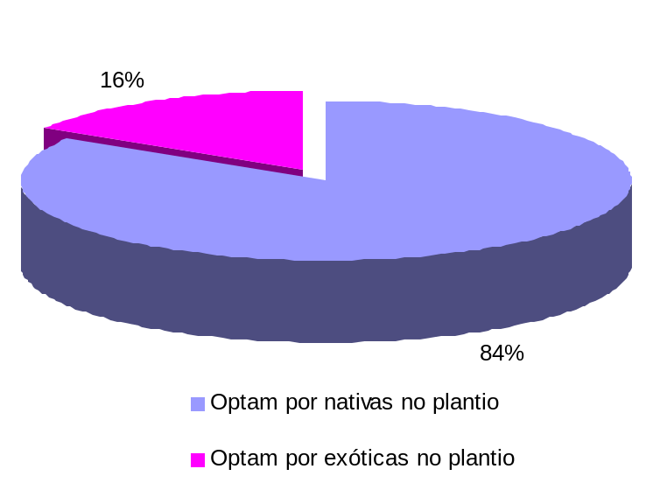
Figura 5 – Escolha por árvores nativas ou exóticas para a realização do plantio, Colorado 2006.

Assim, Noal et al. (1998) traduz o desafio ambiental pela necessidade de criar condições que permitam transformações culturais numa relação de recorrência e sinergia, onde as mudanças dos comportamentos individuais devem se reverter na construção de uma nova visão de mundo pelos seres humanos.
As principais sugestões dos moradores foram sistematizadas (Figura 6) a partir da analise do questionário sobre o que pode ser feito para manter ou melhorar a arborização do município de Colorado, RS, destacando-se o manejo da vegetação urbana com respostas enfatizando: “que cada um faça a sua parte, plantando árvores e preservando as que a cidade já possui”. Ainda questões relacionadas a replantar as árvores que não se desenvolvem ou morrem, atenção com a forma de plantio, diversificar as espécies e equipe técnica para execução dos serviços de manutenção e poda. Quanto a educação ambiental ficou evidenciada a conscientização da importância da arborização ser inserida na escola com pronunciamentos como: “a educação escolar voltada para o meio ambiente como base para proporcionar um futuro melhor aos descendentes”, sugestões de debate com a população para estimular o plantio, conservação e preservação das espécies. Proposições de arborizar com as espécies nativas em todas as ruas, assim como distribuir mudas do viveiro aos munícipes. Em relação ao planejamento fazer com comprometimento de forma a cuidar da estética da cidade.

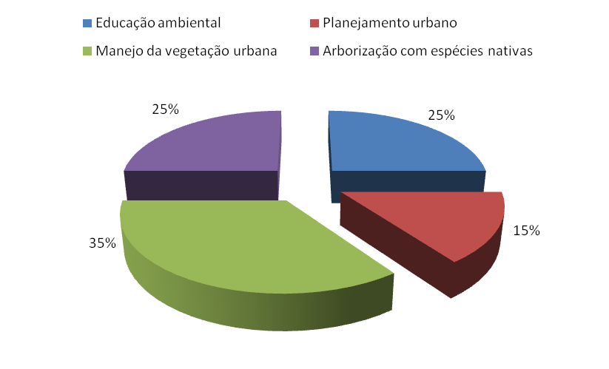
Figura 6. Principais temas das sugestões dos munícipes em relação ao que fazer para manter ou melhorar a arborização do município de Colorado, RS, 2005/2006.

Considerando a análise geral da contribuição dos moradores do meio urbano, pode-se inserir como um instrumento útil para estabelecer diretrizes com atenção ao conhecimento dos munícipes, que espontaneamente puderam opinar sobre a arborização do município, facilitando o diagnóstico da situação local, com sua visão. Utilizando este instrumento, pode-se incluir a opinião dos cidadãos em relação aos pontos que estão deixando a desejar e que precisam ser enfatizados. Esta avaliação é importante para a tomada de decisões, no que diz respeito às informações, esclarecimentos que devem ser prestados e das providências a serem tomadas, bem como detectar qual é o ponto de partida para a resolução dos problemas. Tais pressupostos evidenciam que a integração e o contato do homem com a natureza contribuem para melhorar a qualidade de vida e minimizar o estresse, concordando com a afirmação de Bertoldo et al (2009) e Brun e Brun (2006), assim como Meneghetti (2003).
Conhecer a opinião dos moradores da cidade de Colorado sobre a arborização permitiu verificar o quanto estão conscientes e informados a respeito do assunto, assim como a responsabilidade em preservar o material florestal arbóreo, podendo ser objeto de trabalho através de programas de educação ambiental e no planejamento urbano. Desta forma o assunto requer o envolvimento das administrações públicas e da comunidade, cumprindo papéis distintos.
Recomenda-se que trabalhos futuros realizados pelo poder público venham a aumentar a diversidade da composição vegetal do município, concordando com Melo e Severo (2007) que a vegetação urbana pode representar uma coleção de espécies de valor ornamental, madeirável, medicinal e frutífero, crescendo em número e diversidade, buscando a sustentabilidade de todo o complexo, cumprindo o seu papel social e de melhoria da qualidade de vida.

CONCLUSÕES
A importância de conhecer a realidade do patrimônio florestal da cidade e suas condições permite o planejamento ambiental atendendo as necessidades do município, porém no município de Colorado, RS, a arborização urbana não participa atualmente do processo de planejamento urbano.
O levantamento botânico, na área pública, constatou que as espécies exóticas se sobrepõem à presença de espécies nativas. Desta forma recomenda-se aumentar a diversidade da composição arbórea.
A aplicação de questionários aos munícipes permitiu criar uma discussão entre os mesmos sobre a arborização da cidade, avaliando quanto conhecem a respeito do assunto. Foi importante também o diagnóstico da carência de informações e sugere-se a realização de trabalhos de educação ambiental que visem prestar esclarecimentos à comunidade e sensibilizá-la para a adoção de uma nova postura perante o meio ambiente, de forma a resgatar de maneira mais acentuada os interesses históricos, ecológicos, econômicos e culturais da arborização, conservando e preservando a vegetação característica regional e nativa.
Sugere-se elaborar um plano de arborização urbana visando a gestão das áreas verdes inserido no Plano Diretor do Município.

REFERÊNCIAS
BACKES, P.; IRGANG, B. Árvores do Sul: Guia de Identificação e Interesse Ecológico. As Principais Espécies Arbóreas Sul-Brasileiras. 1. Ed. Santa Cruz do Sul. Instituto Souza Cruz Clube da Árvore, 2002.
_____. Árvores da Mata Atlântida. Porto Alegre: Paisagem do Sul, 2007.
BERTOLDO et al. Configuração Paisagística Ambiental Relativa à Arborização Urbana do Município de Cruzeiro do Iguaçu, PR. Revista Eletrônica do Curso de Geografia do Campus Jataí. Universidade Federal de Goiás, n 9, jul-dez, 2007. Disponível em: <www.jatai.ufg.br>. Acesso em 28 ago. 2009.
BRUN, E.J.; BRUN, F. G. K. Arborização Urbana & Qualidade de vida. Conselho em Revista. Porto Alegre, RS. Ano 3, n. 18, p. 27. 2006.
BRYANT, M. M. Urban landscape conservation and the role of ecological greenways at local and metropolitan scales. Landscape and Urban Planning, USA, v. 76, p. 23–44, 2006.
CARVALHO, P.E.R. Espécies Arbóreas Brasileiras. Vol.1. Brasília, DF: Embrapa Informação Tecnológica, 2003.1042 p.
CEMIG. Companhia Energética de Minas Gerais. Manual de Arborização. Belo Horizonte, 2001. 40p.
CUNHA, E. G. et al. Elementos de arquitetura de climatização natural: método projetual buscando a eficiência energética nas edificações. Passo Fundo: UPF, 2004.
FAMURS. Orientações básicas para manejo da arborização urbana: Planejamento e educação ambiental. Porto Alegre: FAMURS, 2000.
GUIMARÃES, M. Há mais aves nos grandes centros urbanos hoje? Ciência & Cultura. São Paulo, v.58, n.2, abr. – jun., p.14-15, 2006.
IBGE - INSTITUTO BRASILEIRO DE GEOGRAFIA E ESTATÍSTICA. (2010). Cidades @. Disponível em: <http://www.ibge.gov.br>. Acesso em: 20 dez. 2010.
LONGHI, R.A. Livro das árvores: árvores do sul do Brasil. Porto Alegre: L&PM, 1995.
LORENZI, H. Árvores brasileiras: manual de identificação e cultivo de plantas arbóreas nativas do Brasil. 3. ed. São Paulo: Instituto Plantarum, 2000.
_____. Árvores Brasileiras: manual de identificação e cultivo de plantas arbóreas nativas do Brasil. 4. ed. Nova Odessa: Plantarum, 2002. 368p.
_____. Plantas ornamentais no Brasil: arbustivas, herbáceas e trepadeiras. 3. ed. São Paulo: Instituto Plantarum, 2001.
MALINSKI, R. Arborização: Uma Visão Integrada. In: ENCONTRO NACIONAL SOBRE ARBORIZAÇÃO URBANA, 1985. Porto Alegre, Secretaria Municipal de Meio Ambiente, 1985. p. 37-38.
MELO, E. F. R. Q., SANTOS, N.R.Z.dos. Incidência de ligustro (Ligustrum japonicum Thumb) na arborização de vias públicas. In: CONGRESSO FLORESTAL ESTADUAL, 9, 2003. Anais...Nova Prata: AGEF/UFSM, 2003.
MELO, E. F. R. Q.; SEVERO, B.M.A. Vegetação arbórea do campus da Universidade de Passo Fundo. Rev. Sociedade Brasileira de Arborização Urbana. Piracicaba, v. 2, n.2, p.76-87, 2007.
MELLO FILHO, L. E. Arborização urbana. In: ENCONTRO NACIONAL SOBRE ARBORIZAÇÃO URBANA, 1985. Anais... Porto Alegre: Secretaria Municipal de Meio Ambiente, 1985. p. 117-127.
MENEGAT, R. Atlas ambiental de Porto Alegre. Porto Alegre: Ed. UFRGS, 1998, 237 p.
MENEGHETTI, G. I. P. Estudo de dois métodos de amostragem para inventário da arborização de ruas dos bairros da orla marítima do município de santos, SP. 2003. Dissertação (Mestrado em recursos florestais). Escola Superior de Agricultura Luiz de Queiroz, Universidade de São Paulo, 2003.
MENESES, C.H.S.G. et al. Análise da arborização dos bairros do Mirante e Vila Cabral na cidade de Campina Grande, PB. Revista de Biologia e Ciências da Terra, Campina Grande, v.3, n.2. 2003.
MILANO, M. S. Arborização urbana. In: Apostila do curso sobre arborização urbana. Universidade Livre do Meio Ambiente. Curitiba, 1995.
MILANO, M.S.; DALCIN, E. Arborização de vias públicas. Rio de Janeiro: Light, 2000.206p.
NETO E. M. L. et al. Análise das áreas verdes das praças do bairro centro e principais avenidas da cidade de Aracaju-SE. Revista da Sociedade Brasileira de Arborização Urbana, v. 2, n.1, 2007.
NICOLODI, N.A. Estudo da arborização urbana do município de Ibirubá, RS. 2000. Monografia (Especialização em Engenharia Ambiental). Faculdade de Engenharia e Arquitetura, Universidade de Passo Fundo, 2000.
NOAL, F.O.; REIGOTA, M.; BARCELOS, V. H. Tendências da educação ambiental brasileira. Santa Cruz do Sul: EDUNISC, 1998.
OMS. Organização Mundial de Saúde. Environmental health. Disponível em: <www.who.int>. Acesso em 28 ago. 2009.
PILOTTO, J. Rede Verde Urbana: um instrumento de gestão ecológica. 2003. Tese (Doutorado em Engenharia de Produção) – Universidade Federal de Santa Catarina, Florianópolis, 2003.
PIRES, et al. Diagnóstico da Arborização Urbana do Município de Goiandira. Revista Brasileira de Biociências, Porto Alegre, v. 5, supl. 1, p. 537-539, jul. 2007.
PIRES, et al. O conflito: Arborização x Energia Elétrica, no bairro Vermelha, em Teresina – PI. In: II Congresso de Pesquisa e Inovação da Rede Norte Nordeste de Educação Tecnológica João Pessoa – PB, 2007.
RGE. Manual de Arborização Urbana da RGE. Porto Alegre: RGE, 2001.
SAMPAIO, A. C. F. Ánálise da Arborização de Vias Públicas das Principais Zonas do Plano Piloto de Maringá-PR. 2006. Dissertação de Mestrado (Pós-graduação em Geografia). Universidade Estadual de Maringá. 2006.
SANTOS, N. R. Z. dos.; TEIXEIRA, I. F. Arborização de vias públicas: Ambiente x vegetação. Santa Cruz do Sul: Palotti, 2001. 135 p.
SCHUCH, M. I. S. Arborização Urbana: uma contribuição à qualidade de vida com uso de geotecnologias. 2006. Dissertação de Mestrado (Tecnologia da Geoinformação) – Centro de Ciências Rurais, Universidade federal de Santa Maria, 2006.
SILVA, M.D.M.; SILVEIRA, R.R.; TEIXEIRA, M.I.J.G. Avaliação da arborização de vias públicas de uma área da região oeste da cidade de Franca/SP. Revista da Sociedade Brasileira de Arborização Urbana, Piracicaba, v.3, n.1, p. 19-35, mar. 2008.
SILVA, V. A. Geografia do Brasil e Geral: povos e territórios. São Paulo: Escala Educacional, 2005. 400p.
SOARES, M. P. Verdes Urbanos e Rurais: Orientação para arborização de cidades e sítios campesinos. Porto Alegre, Cinco Continentes, 1998.
SOUZA, V. C.; LORENZI, H. Botânica Sistemática: Guia ilustrado para identificação das famílias de Fanerógamas nativas e exóticas no Brasil, baseado em APG II. 2 ed. Nova Odessa, SP: Instituto Plantarum, 2008.
TOLEDO, D. V; PARENTE, P. R. Arborização urbana com essências nativas. Boletim técnico do Instituto Florestal, v. 42, 1988. p. 19 – 31.
TOLEDO, F.S.; SANTOS, D.G. Espaços livres de construção. Revista da Sociedade Brasileira de Arborização Urbana, Piracicaba, v.3, n.1, p. 73-91, mar. 2008.
TOLLER, A, D. Gestão Ambiental na Prefeitura de Santa Maria, Relatório de Estágio. Universidade de Santa Maria, 2002. 74p.
WESTPHAL, M. F. O Movimento Cidades/Municípios Saudáveis: um compromisso com a qualidade de vida. Ciência e saúde coletiva, v.5, n.1, p.39-51, 2000.

